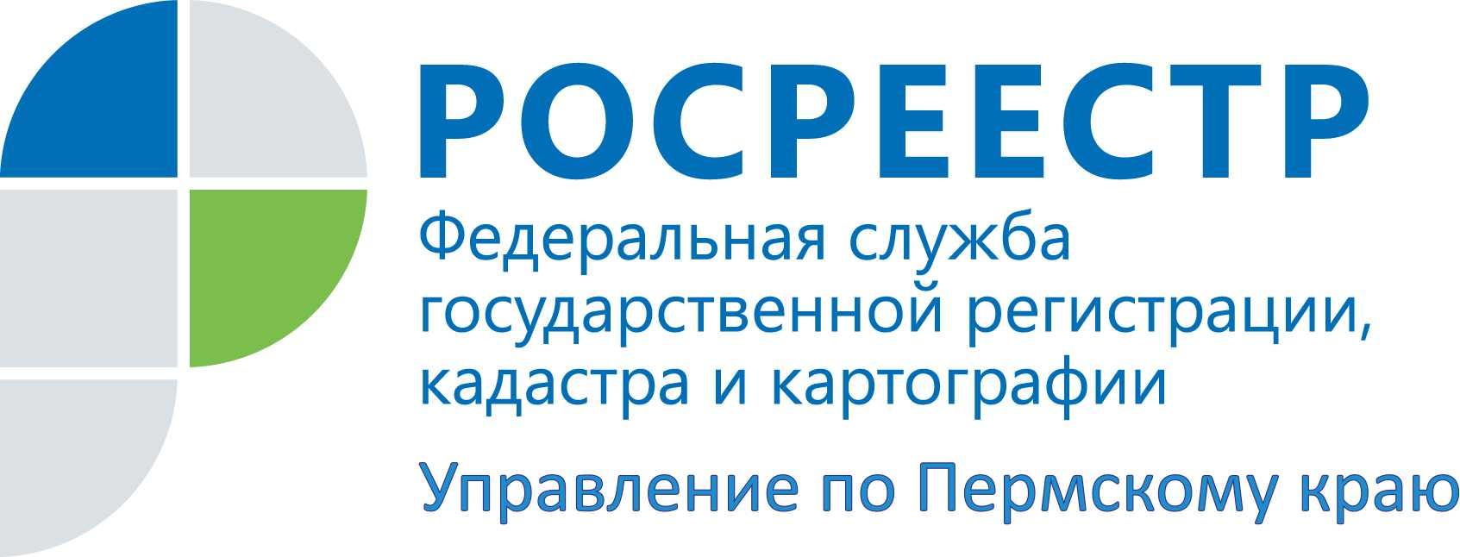

ПРЕСС-РЕЛИЗ
В Пермском крае Росреестр начал работу по итогам сплошной инвентаризации недвижимости
В начале 2015 года губернатором Пермского края было издано распоряжение № 1-р «Об организации работы по выявлению и пресечению незаконного (нецелевого) использования земельных участков» с целью увеличения налогового потенциала и налоговых поступлений в консолидированный бюджет Пермского края. Органам местного самоуправления (ОМС) необходимо было организовать и провести сплошную инвентаризацию земель, находящихся в государственной собственности, и неразграниченных земель и направить перечни выявленных земельных участков с нарушениями в Управление Росреестра для принятия мер административного реагирования.
Органами местного самоуправления совместно с Управлением Росреестра по Пермскому края проделана огромная работа по выявлению нелегализованных объектов недвижимости. В рамках инвентаризации гражданам также разъясняли, каким образом правильно соблюсти все процедуры по оформлению прав: провести кадастровые работы, поставить участок на кадастровый учет и т.д..
Благодарность руководству и специалистам Управления Росреестра и Кадастровой палаты Пермского края, которые оказали неоценимую помощь в организации и проведении сплошной инвентаризации, выразил министр по управлению имуществом и земельным отношениям Пермского края Николай Гончаров в своем интервью деловой газете «Бизнес-класс» http://www.business-class.su/news/2015/11/25/splosh-i-ryadom.
По данным министерства по управлению имуществом и земельным отношениям Пермского края всего в крае проверено более 370000 земельных участков и объектов капитального строительства. По итогам инвентаризации выявлено порядка 33000 нарушений. Более половины из них связаны с несоблюдением пользователями объектов недвижимости установленного порядка государственной регистрации прав на недвижимое имущество.
Если рассматривать отдельно объекты капитального строительства, то здесь соотношение нарушений другое: 8884 (из 11071 – 80,2%) приходится на несоблюдение пользователями объектов капитального строительства порядка государственной регистрации прав. 2187 (19,8%) связаны с самовольным строительством на земельном участке. Более 90% всех правонарушений совершены физическими лицами: речь идет об участках и объектах индивидуального жилищного строительства и личного подсобного хозяйства.
В Управление Росреестра и его территориальные отделы в течение 2015 года поступала информация о выявленных в ходе сплошной инвентаризации нарушениях земельного законодательства, а именно: перечни земельных участков, используемых самовольно либо неиспользуемые для предоставленных целей, либо используемые не по целевому назначению и не в соответствии с установленным видом разрешенного использования. По части объектам госземинспекторами Росреестра уже проведены внеплановые проверки и вынесены предписания по устранению нарушений, часть – станут объектами плановых проверок или административных обследований в 2016 году.
Всего по Пермскому краю поступила информация о 13 898 земельных участках (по г. Перми и Пермскому району – 7435, по муниципальным образованиям Пермского края – 6463), используемых с нарушением земельного законодательства. Из них 8343 с нарушением, ответственность за которое предусмотрена ст. 7.1 КоАП РФ – самовольное использование и 2039 – с нарушениями, ответственность за которое предусмотрена ст. 8.8 КоАП РФ в части неиспользования или использования с нарушением правового режима.
Наталья Носкова, заместитель руководителя Управления – заместитель главного государственного инспектора по охране и использованию в Пермском крае:
При анализе результатов инвентаризации Управлением выявляются как злостные нарушители, допустившие самовольное занятие земельных участков, их использование не по целевому назначению, возведение объектов капитального строительства без получения разрешений на строительство, к которым необходимо применение мер административного реагирования, так и пользователи, получившие свои права до вступления в силу Земельного кодекса, либо не имеющие правоустанавливающих документов десять и более лет, которым необходимо содействовать в оформлении и реализации их прав.
Поэтому результатом проведения инвентаризации должно стать не только выявление и наказание нарушителей в области земельного и градостроительного законодательств, но и создание условий по оформлению гражданами и юридическими лицами прав на объекты и земельные участки, повышение поступлений налоговых и арендных платежей в бюджеты муниципальных образований, создание открытой базы недвижимости для инвесторов.

Об Управлении Росреестра по Пермскому краю
Управление Федеральной службы государственной регистрации, кадастра и картографии (Росреестр) по Пермскому краю является территориальным органом федерального органа исполнительной власти, осуществляющим функции по государственной регистрации прав на недвижимое имущество и сделок с ним, землеустройства, государственного мониторинга земель, а также функции по федеральному государственному надзору в области геодезии и картографии, государственному земельному надзору, надзору за деятельностью саморегулируемых организаций оценщиков, контролю деятельности саморегулируемых организаций арбитражных управляющих, организации работы Комиссии по оспариванию кадастровой стоимости объектов недвижимости. Осуществляет контроль за деятельностью подведомственного учреждения Росреестра - филиала ФГБУ «Федеральная кадастровая палата Росреестра» по Пермскому краю по предоставлению государственных услуг Росреестра. Руководитель Управления Росреестра по Пермскому краю – Лариса Аржевитина.
http://to59.rosreestr.ru/
http://vk.com/public49884202
Контакты для СМИ
Пресс-служба Управления Федеральной службы
государственной регистрации, кадастра и картографии (Росреестр) по Пермскому краю

Светлана Пономарева
+7 342 218-35-82
Диляра Моргун, Наталья Панкова
+7 342 218-35-83
press@rosreestr59.ru

